Prøve-eksamen 1t sa Navn:

Forløb: Dansk økonomi
- Redegør for den universelle velfærdsmodel
- Undersøg hvad der ud fra bilag 1-3 kan udledes om den danske velfærdsstats udvikling og udfordringer
- Diskuter med inddragelse af bilag 4-5, hvordan den danske velfærdsstat vil se ud i fremtiden

Fra vejledningen til faget:
Eksaminationen indledes med eksaminandens præsentation og former sig derefter som en samtale mellem eksaminand og eksaminator med udgangspunkt i opgaven.
Du må gerne inddrage viden fra andre forløb.

Materiale:
Bilag 1: Bureau 2000: ”Børn indskrevet i en privat børnehave eller vuggestue. 2007-2018.”. Bureau 2000 for fagforbundet FOA.
Bilag 2: Arbejderbevægelsens Erhvervsråd: ”Antal offentlige ansatte pr. 1000 borgere. 1975-2025.” Arbejderbevægelsens Erhvervsråd, 2019.
Bilag 3: ”Professor: Velfærdsstaten kan stå over for en omfattende privatiseringsbølge”. Berlingske Tidende. 25.05.2019
Bilag 4: SF: ”Velfærd, økonomi og skat”. Uddrag fra SFs hjemmeside. SF.dk. Set: 01.05.2024.
Bilag 5: Det Konservative Folkeparti: ”Velfærd”. Uddrag fra Det Konservative Folkepartis hjemmeside. Konservative.dk. Set 01.06.2021.

Bilag 1:
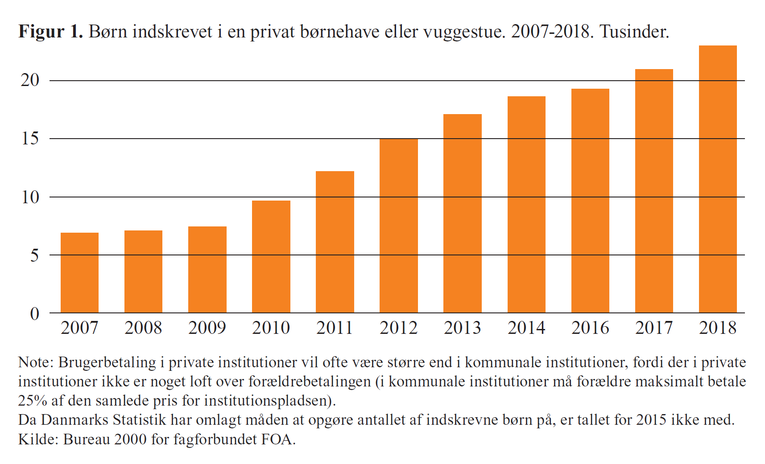

Bilag 2:
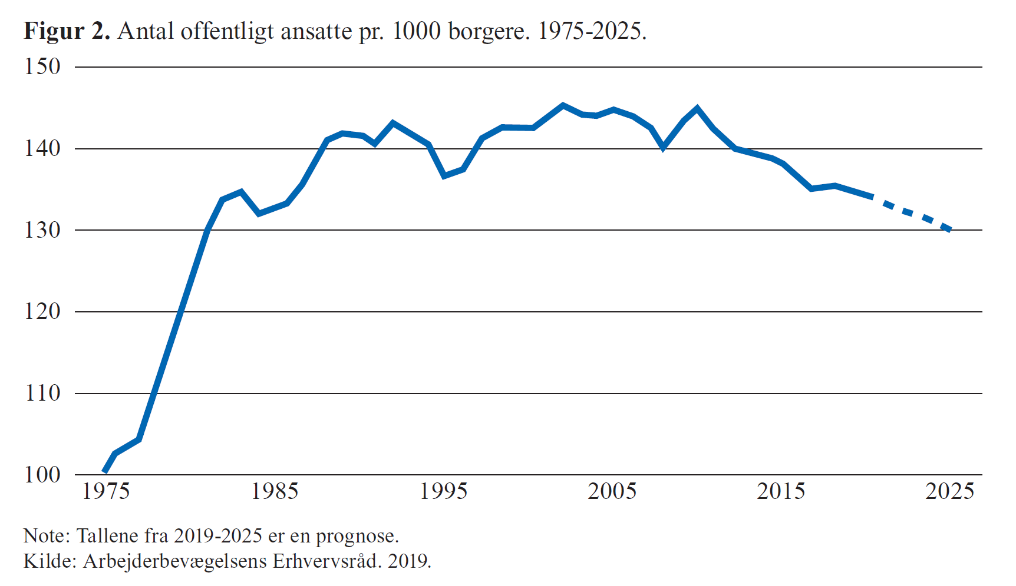

Bilag 3:
Professor: Velfærdsstaten kan stå over for en omfattende privatiseringsbølge
Der bliver lovet milliarder og atter milliarder til velfærd i valgkampen, men reelt vil løfterne knap kunne opretholde det nuværende serviceniveau, siger professor Jørgen Goul Andersen. Han mener, at velfærdsstaten står over for en omfattende privatisering.
Berlingske Tidende. 25.05.2019. Af MIKKEL FYHN CHRISTENSEN
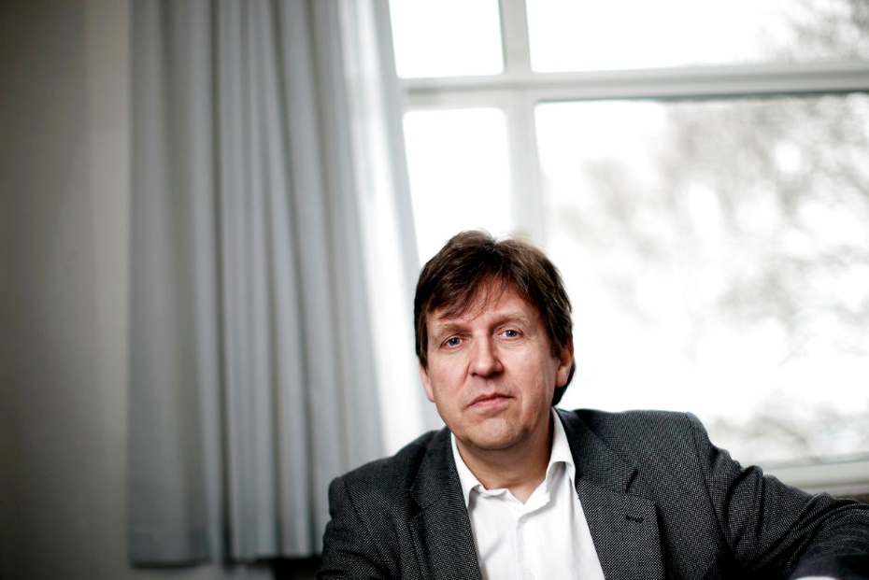
Velfærdsstaten, som vi kender den, kan forandre sig dramatisk inden for få år, mener professor i statskundskab på Aalborg Universitet Jørgen Goul Andersen. Investeringerne i den offentlige sektor er gået i stå, og danskernes utilfredshed vokser så meget, at der et marked for privat velfærd. Fortsætter udviklingen, vil de 30-40 pct. mest velstillede efterspørge privat velfærd, og det vil føre til en revolution af den universelle velfærdsstat, mener professoren. Foto: Rasmus Baaner/Ritzau Scanpix
Man kan ikke høre det på politikerne i valgkampen, og det provokerer professor i statskundskab på Aalborg Universitet Jørgen Goul Andersen.
»Velfærdsstaten nærmer sig et tipping point. Hvis udviklingen fortsætter, kan vi om ganske få år se en ganske omfattende privatisering af velfærd. Vi taler ikke om, at de rigeste fem pct. vil begynde at betale for privat velfærd. Jeg tror nærmere, at vi taler om de 30-40 pct. mest velstående, og så kan det pludselig gå stærkt,« siger Jørgen Goul Andersen.
»Det kan betyde, at vi får en større social opdeling i samfundet. At de stærkeste elever for eksempel bliver trukket ud af folkeskolen. Det kan også betyde, at visse dele af den pressede offentlige sektor bliver aflastet. Man kan forholde sig til udviklingen på forskellige måder. Det eneste, man ikke kan gøre, er ikke at forholde sig til, at det her kan ske inden for ganske kort tid,« siger professoren, der betegner det som en revolution af den universelle velfærdsstat. (…)
Og det provokerer professoren, at politikere i valgkampen forsøger at give indtryk af, at de investerer i velfærd.
Nedskæringer vil fortsætte
»Det gør de ikke. Selv Enhedslistens økonomiske politik er faktisk stram. Hvis vi tager de 69 mia. i Venstres velfærdsløfte, så svarer det nogenlunde til den demografiske udvikling – det vil sige et stigende antal ældre og børn, hvilket kræver en offentlig vækst på 0,65 pct. om året, så de 69 mia. vil blot dække en stilstand i den offentlige sektor,« siger Jørgen Goul Andersen.
»Og det vil det faktisk ikke engang, for der har gennem mange år været en bevægelse, hvor man flytter penge til sundhedsvæsenet og tilsvarende tager penge fra andre områder, og den udvikling ser ud til at fortsætte, fordi der kommer nye behandlingsmuligheder, som politikerne ikke kan sige nej til,« siger professoren. (…)
Bilag 4:

VELFÆRD FREMFOR SKATTELETTELSER
SF kæmper for god velfærd, et godt socialt sikkerhedsnet og et mere lige Danmark. Udgifterne til velfærd skal som udgangspunkt følge befolkningsudviklingen, men der skal mere til, hvis vi skal gøre det endnu bedre. Og det skal vi!
Der skal være balance i den offentlige økonomi. Store underskud og voksende statsgæld fører efter alle erfaringer til nedskæringer, der rammer de fattigste og mest udsatte. Derfor lover vi ikke store skattelettelser, heller ikke i bunden. Vi ønsker en ambitiøs politik med retfærdig finansiering og ser gerne, at de bedst stillede bidrager lidt mere.

Bilag 5:

Velfærd
Vi ønsker et samfund, hvor flest muligt kan klare sig uden offentlig hjælp, og hvor vi i fællesskab giver bedre hjælp til dem, der ikke kan klare sig selv.

For os er det en selvfølge, at vi tager os af hinanden i de fællesskaber, vi indgår i. Det gælder først og fremmest familien, som er det naturlige udgangspunkt for ethvert menneske.
Vi ønsker at holde fast i den medmenneskelighed og den næstekærlighed, der naturligt eksisterer mellem mennesker. Derfor støtter vi også, at vi som borgere selv beholder det ansvar, der ligger i at passe på andre. Vi er imod, at man kan deponere sit sociale ansvar gennem en skattebillet. For hvis det offentlige overtager for meget af det ansvar, der egentlig er vores eget, mister vi fornemmelsen for ansvar og den nærhed, der ligger i at hjælpe hinanden i familien, blandt venner eller i lokalsamfundet. Det offentlige skal til gengæld blive bedre til at hjælpe de mennesker, som ikke kan klare sig selv, heller ikke selvom de får en hånd fra deres familie.
Det Konservative Folkeparti arbejder derfor for et Danmark, hvor:
- Flere borgere og familier klarer sig uden hjælp fra det offentlige
- Vi i fællesskab giver bedre hjælp til dem, der ikke kan klare sig selv
- Borgere lettere kan gennemskue og forstå samfundets regler og love

